**Gestor de Páginas**

**Creación de una liga en particular**

**Especificaciones:**

El gestor de páginas nos permite crear ligas de internet independientes (que no son vinculadas a la página principal de ANCE) con el objetivo de poder cargar documentos de consulta específicos (distintos a las normas que se elaboran en el programa).

Ejemplo: <https://www.ance.org.mx/NormalizacionOnLine/Gestor.aspx?IdPagina=586>

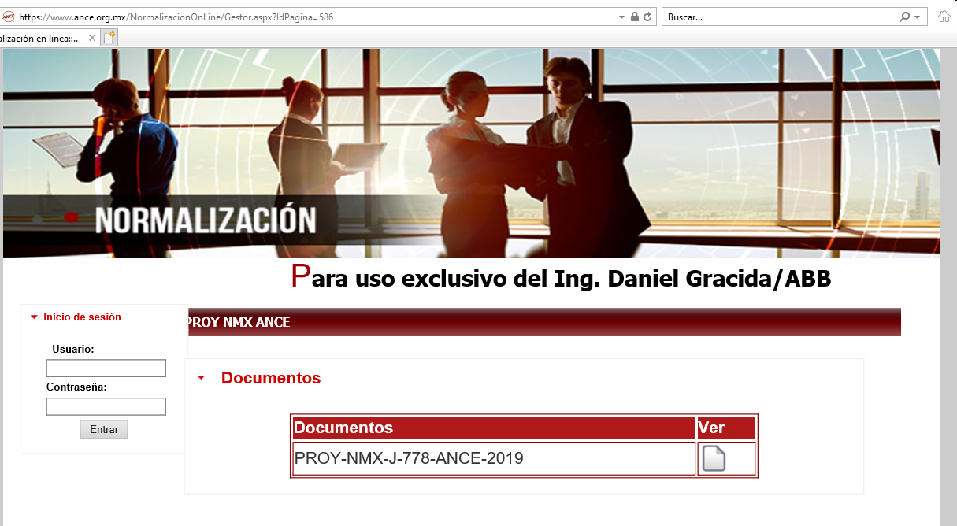

En dicho portal es posible cargar cualquier tipo de documentos o carpetas zip, de igual manera permite crear una galería de fotos, como se muestra a continuación:

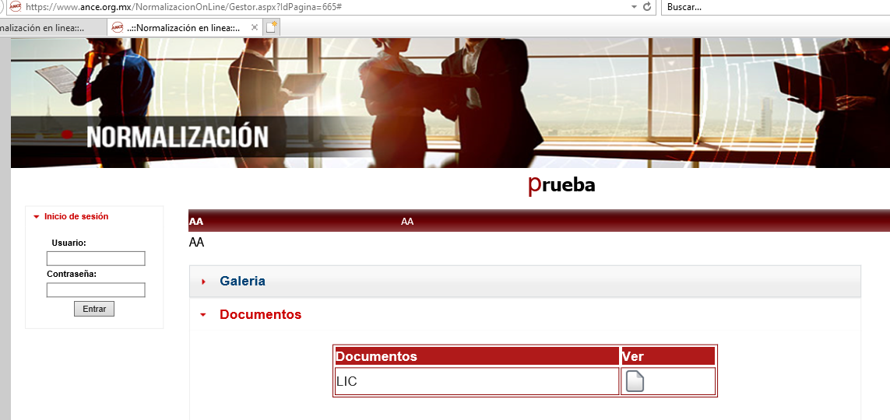

Para crear una liga es necesario seguir los siguientes pasos:

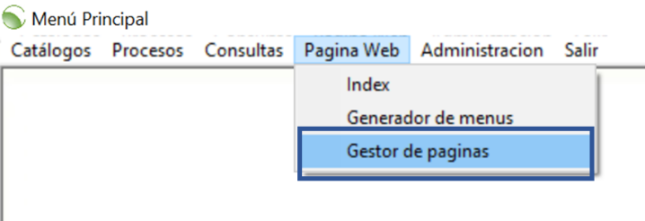

Crear una página

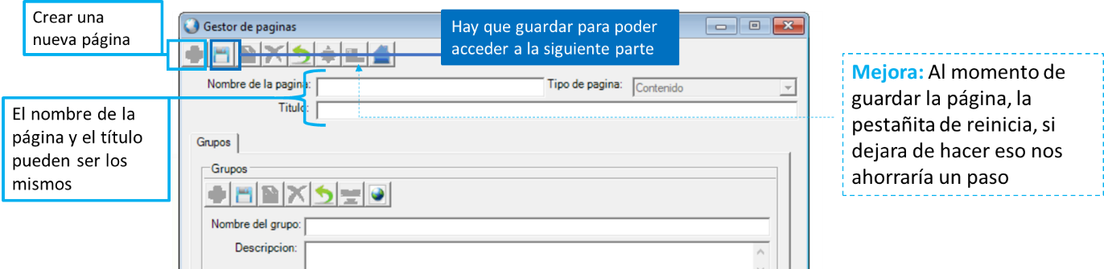

Crear un grupo

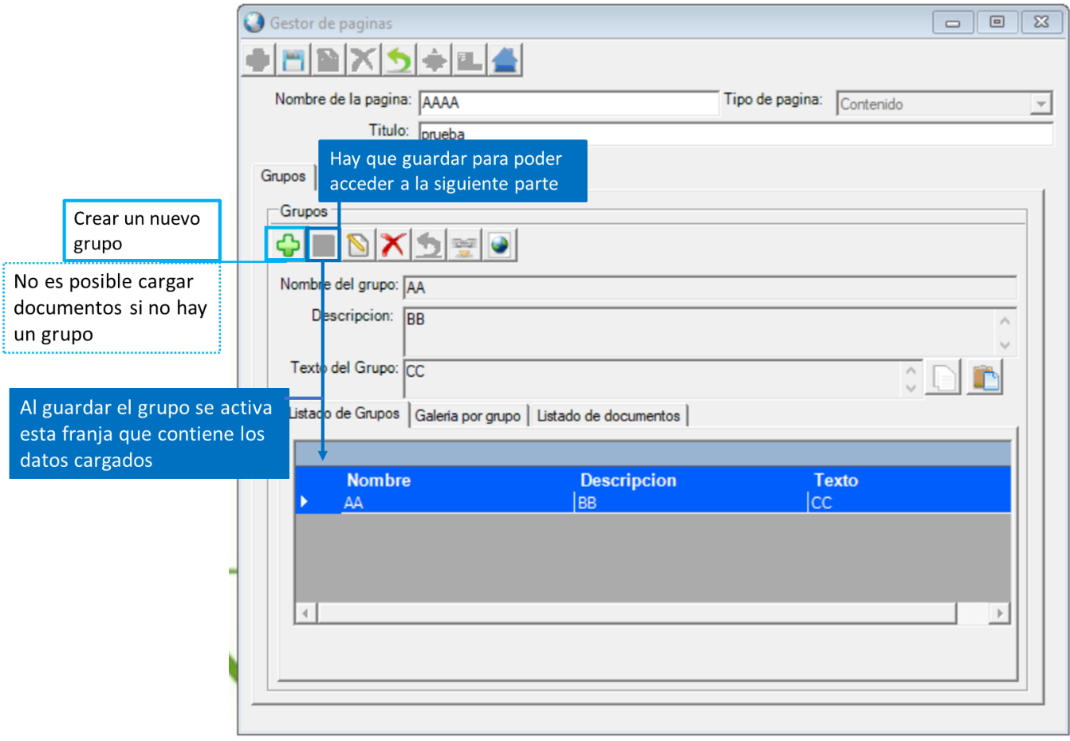

Cargar los documentos que serán visibles

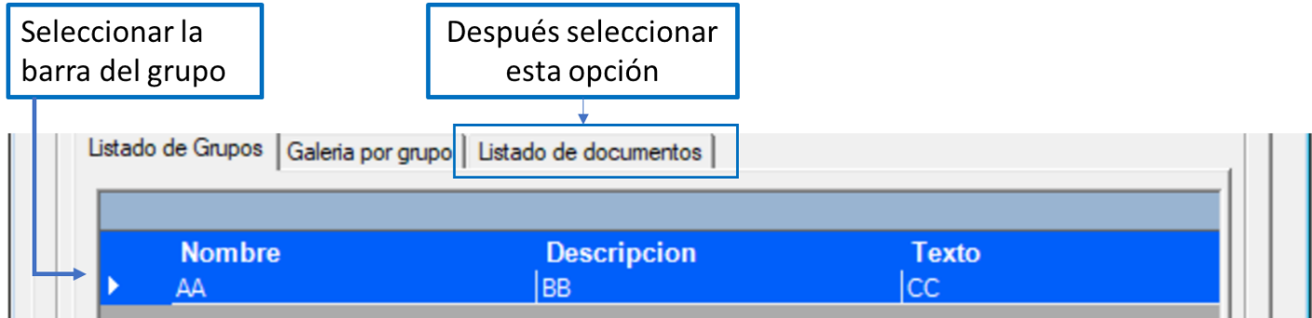

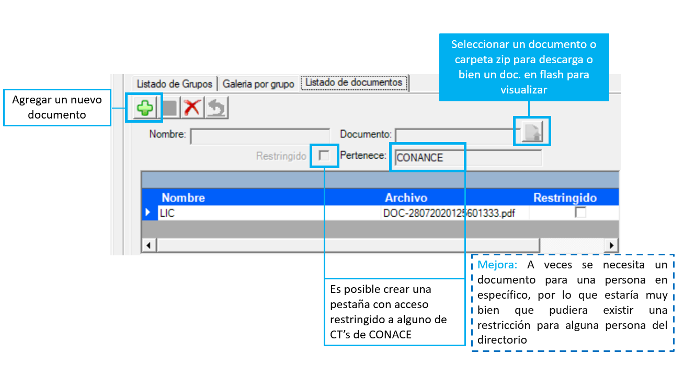

**MEJORA:** Que se pueda indicar una fecha de inicio y fin, para que esté visible el documento en la web. Que tenga la posibilidad de que cuando sea CT/SC/GT o persona en específico tenga la opción de notificar. Cuando el documento sea “restringido” debe aparecer en la plataforma para miembros, en el CT/SC/GT o usuario correspondiente, en la sección de archivos. Si no es restringido deben mostrarse en la página web pública.

Ejemplo

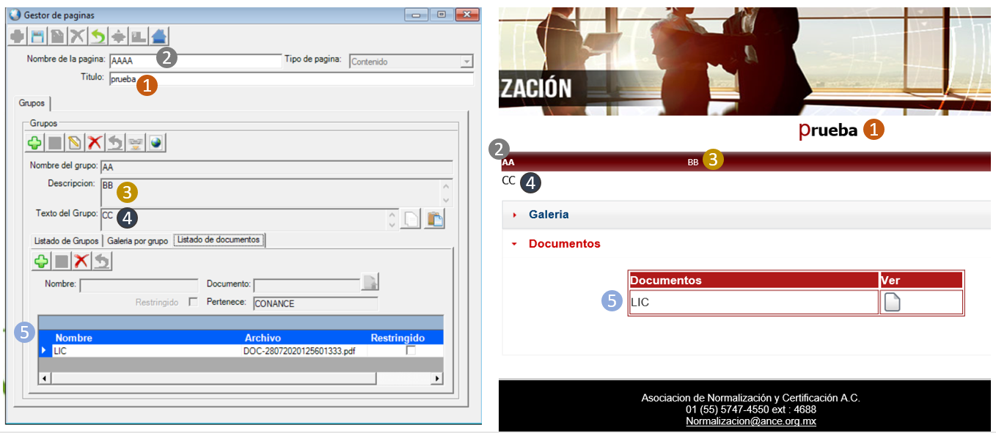

Mejora: Tener un buscador de páginas o un resumen de todas las que se tienen cargadas en el sistema sería de mucha ayuda, pues a veces es difícil identificar una página que fue creada antes.

Estas no se visualizan en la página web, únicamente el usuario da click en el link que recibe por correo y puede descargar el documento.

MEJORA: Es difícil identificar cómo aparecerá el nombre del grupo, la descripción, etc. Podría hacerse de manera más clara.

**Creación de un apartado en la página web**

(Repertorio)

**Especificaciones:**

El gestor de páginas (Repertorio) nos permite crear apartados que serán ligados a la página principal de ANCE.

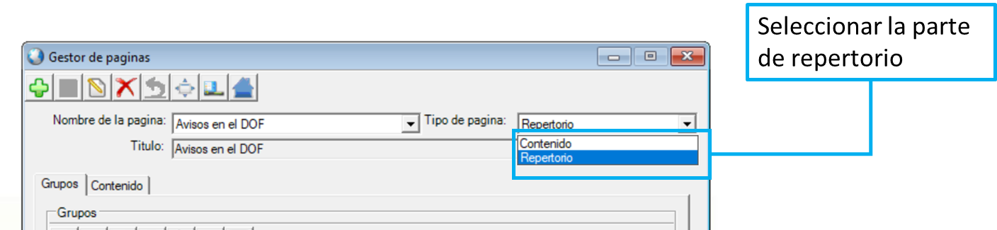

Seleccionar la parte de repertorio

La carga de la información se hará de igual manera que en la sesión anterior, con la única diferencia que esta información no se visualizará de manera automática en la página de ANCE.

Una vez que tengamos creado un nuevo espacio, con todo lo necesario que vamos a requerir, debemos solicitarle al área de mercadotécnica nos habilite un apartado especial en la página, dentro de la sección de ‘’herramientas de apoyo’’ del espacio de normalización:

<https://www.ance.org.mx/Ance/es/servicios/normalizaci%C3%B3n/>

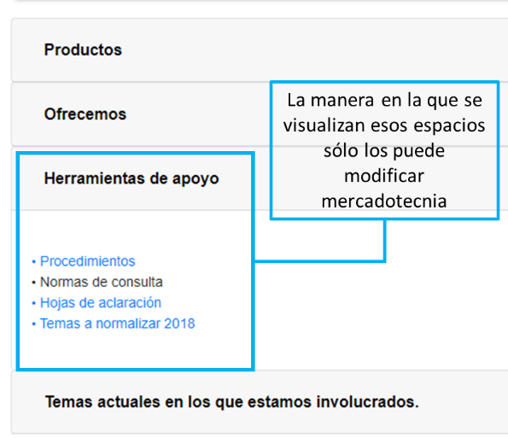

Actualmente sólo existen 4 apartados habilitados, la información que contienen puede ser controlada desde NORMANET y será importante recordar esto al área de mercadotecnia para que no coloquen sólo un link con un único documento, sino que la información pueda cambiar.

Adicionalmente, la única manera de eliminar esos apartados o cambiarles el nombre es con el apoyo de mercadotecnia.

Ver Menú INFORMACIÓN DE INTERÉS de las especificaciones de la web pública.

Que pueda verificarse desde la web que los usuarios ya descargaron los documentos.

Todo esto se realiza en el gestor de páginas. El menú de Index y generador de menús no se utiliza.

